Praxisbeispiel Public Science – ein ungehobener Schatz bei der Endlagersuche:
Salzwasser in Brunnen im Wendland – Hinweise aus der Bevölkerung nach einer Kleinanzeige in der Elbe-Jeetzel-Zeitung vom 5.02.2026

Volker Meyer aus Jabel schreibt (8.02.26)
Ich kann mich an einen, zeitlich sehr lange herrührenden Vorfall (ca. 40 Jahre) erinnern, der in der damaligen Gärtnerei "Klaucke" in Wustrow stattgefunden hat. Der Gärtner hatte damals für die Bewässerung seiner Flächen einen Brunnen bohren lassen. Als er die Flächen dann mit dem Brunnenwasser bewässerte, musste er zusehen, wie seine Pflanzen eingingen, weil das Wasser mit Inhaltsstoffen (vermutlich Kalisalze der benachbarten Schachtanlagen Konrad und Rudolf) aus dem, unterliegenden Salzstock versetzt war.

Heinke Kelm aus Langendorf/OT Grippel schreibt (7.02.26)
Als jemand, die sich mit der Welt der Wildpflanzen beschäftigt, weiß ich, dass in DAN vielerorts oberflächennah Salze anstehen. Aktuell ist das sicher noch in der Landgrabenniederung z.B. westl. Volzendorf, um Schreyahn /Köhlen, Groß Heide, zwischen Lüchow und Banneick.
Am Höhbeck kann ich mir das nur in einem Bereich westl. von Brünkendorf vorstellen.
Die Vorkommen der Arten sind jedoch spärlich, waren in früheren Zeiten sicher größer, als das oberflächennahe Grundwasser noch höher anstand.
Manchmal tauchen Salz anzeigende Pflanzen auf, wenn neue Kleingewässer aus Naturschutzgründen angelegt werden, z.B. Anfang der 90er Jahre in der Landwehr bei Grippel und bei Teichanlagen des Naturkundevereins im Bereich des Königshorster Kanals bei Lüchow. Ein Landwirt aus Schreyahn hat mir vor vielleicht 12/15 Jahren berichtet, dass es wegen der hohen Salzgehalte im Grundwasser Probleme beim Ackerbau im Umfeld von Schreyahn gibt.
In Floren, die Ende des vorletzten Jahrhunderts geschrieben wurden, wird sogar von "Salztriften" bei Groß Heide und Zadrau geschrieben.
Im Anhang die Verbreitung zweier Salz anzeigender Pflanzen in den letzten 45 Jahren.

Dieter Schaarschmidt aus Göttien schreibt (6.02.26)
Schon in der Bronzezeit wurden (Archäologisches Zentrum Hitzacker) Salzsiedegefäße aus Ton verwendet. Das bedeutet, dass es salzhaltige Brunnen, Senken, Einbrüche o.ä. gab und die damaligen Bewohner das wertvolle Salz durch diese Salzsiedegefäße über dem Feuer durch Verdampfen gewonnen haben. Der Salzstock unter Hitzacker hat zwar nichts mit dem von Gorleben-Rambow zu tun, aber versalzene Brunnen gibt es und gab es auf der Lenzener Seite massenhaft. Das hydrologische Messprogramm um Gorleben herum müsste darüber eigentlich auch Auskunft geben.

Burghard Kulow vom Wendland Archiv schreibt (7.02.26)
Friedrich Lange hat einige Salzquellen in historischen Belegen gesammelt.
In: "Der Landkreis Lüchow-Dannenberg - von Friedrich Lange 2002"
Uns liegt eine PDF mit 200 Seiten vor. Wenn die kleine Liste der Überschriften Unbekanntes enthält, können wir weitere Inhalte übermitteln.

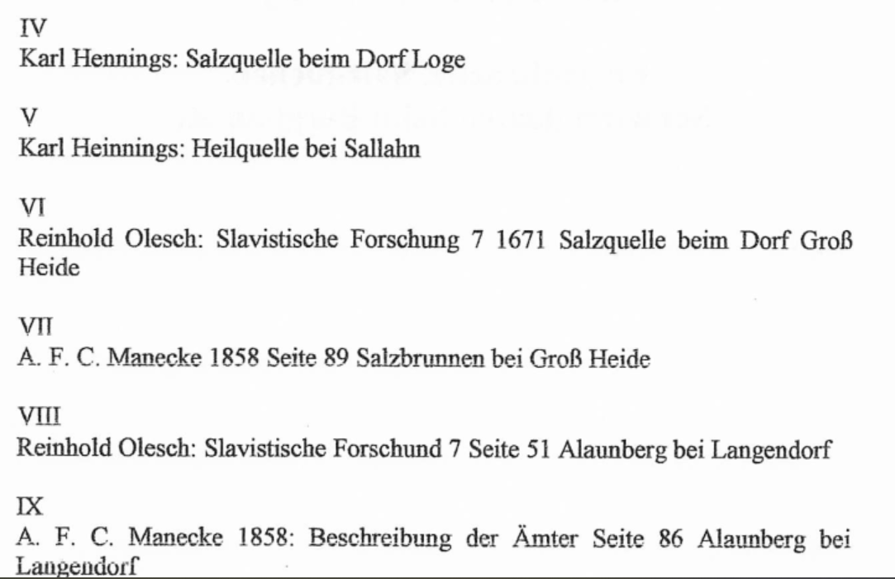

Uwe Zitterbarth aus Gedelitz schreibt (8.02.26)
Mir wurde schon im letzten Jahr darüber berichtet das es eine Beregnungsbohrung zwischen Gedelitz und Marleben geben soll die so salziges Wasser hat, das sie zur Beregnung von Kartoffeln nicht mehr verwendet werden kann. Kartoffeln sollen besonders empfindlich auf salziges Wasser reagieren. Außerdem soll der Salzgehalt so hoch sein, dass die Beregnungsmaschinen in Mitleidenschaft kommen, wenn damit Wasser aus dieser Bohrung gefördert wird.

Ulrich Stand aus Hitzacker verweist auf mittelalterliche Schriften (16.02.2027)
Ich erinnere, dass es bei Groß Heide Berichte über "Salzbrunnen" gibt.
Hier die Quelle dazu:

Es befindet sich auch ein Saltzbrunn mitten in dem Walde der Lucien / bey einem Dorffe / Nahmens Grossenheide / darauß kochen die Leute ihre Speise / vnd weil die Saltzader mit dem wilden Wasser gar vmbgeben ist / daß sie nicht kan separiret werden / so verleuret diese Sultze dadurch in etwas ihre Kräffte / vnd muß hingegen mit anderm Lüneburger Saltze verstärcket werden.

HENNINGS, Beate, In Groß Heide zu Hause, Lüchow 2019, S. 32 : "Der Salzbrunnen bei Großheide", zit. aus: TRAUBE, Johann, Beiträge zur Naturkunde des Herzogthums Zelle, gesammelt von Johann Traube,
'Beyträge zur Naturkunde des Herzogthums Zelle', Bild 246 von 274 | MDZ

